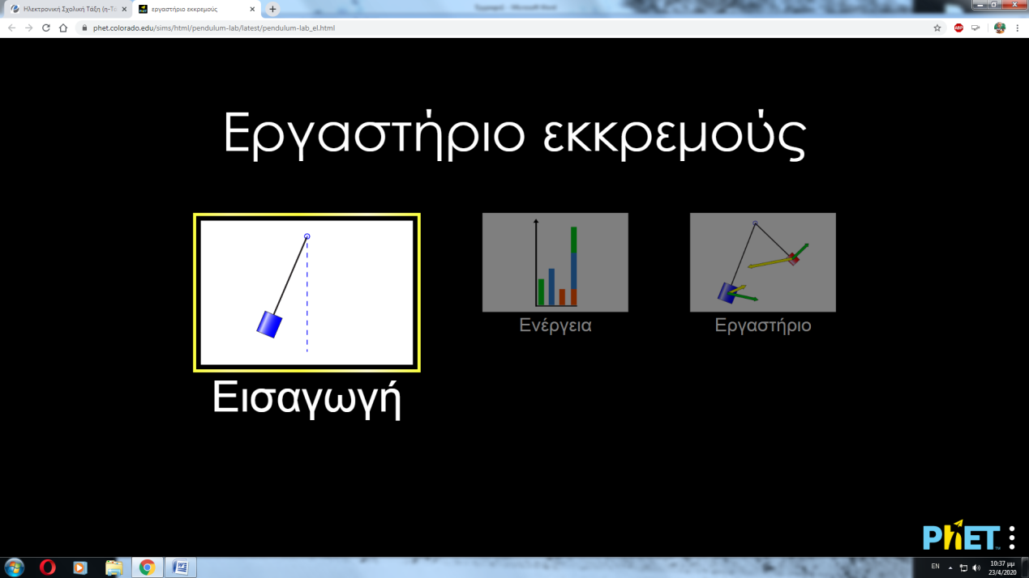

ΑΝΟΙΞΕ ΤΟΝ ΠΑΡΑΚΑΤΩ ΣΥΜΔΕΣΜΟ

<https://phet.colorado.edu/sims/html/pendulum-lab/latest/pendulum-lab_el.html>

Πριν ξεκινήσεις να εκτελείς τα βήματα επίλεξε “Εισαγωγή” και φρόντισε να υπάρχουν ενεργοποιημένες οι εξής επιλογές:

1. ¨μήκος του 1¨ στο 0,70m.
2. ¨μάζα του 1¨ στο 1kg.
3. ¨Τριβή¨μηδενική.
4. Κίνηση: ¨Κανονικά¨. Εφόσον θέλεις να μελετήσεις το εκκρεμές σε slow motion κλικ στο “Αργά”
5. Βαρύτητα: ¨Γη¨
6. Κάνε κλικ στα ¨χρονόμετρο”, “Ίχνος περιόδου”
7. Κάνε κλικ [εδώ](https://wp.me/a4sIra-1YH) και εκτύπωσε το φύλλο εργασίας, όπου θα καταγράψεις τα δεδομένα και τα συμπεράσματά σου από τα επόμενα βήματα.

***Βήμα*** ***1***. Απομάκρυνε το βαρύδιο (το σέρνεις με πατημένο το αριστερό κουμπί του ποντικιού) σε γωνία (πλάτος) 90 και το αφήνεις να αιωρηθεί.

***Βήμα*** ***2***. Μόλις το βαρίδιο έρθει σε κάποια ακραία θέση πάτησε το κουμπάκι της εκκίνησης του χρονόμετρου και μέτρησε το χρόνο 10 ταλαντώσεων. Μετά πάρε την τιμή της περιόδου. Γράψε την στον πίνακα. Κλικ στο κόκκινο κουμπάκι και μετά το κουμπάκι εκκίνησης για επαναφορά στις αρχικές ρυθμίσεις.

***Βήμα*** ***3***. Απομάκρυνε τώρα το βαβαράκι σε γωνία 60 ,το αφήνεις να αιωρηθεί και κατέγραψε τη νέα περίοδο, όπως στο βήμα 2.

***Βήμα*** ***4***. Σύγκρινε τις τιμές των δύο περιόδων που βρήκες για τα πλάτη 90 και  60 . Είναι ίδιες ή όχι;

***Βήμα******5.*** Πώς επηρεάζεται η περίοδος από τη γωνία εκτροπής του εκκρεμούς. Γράψε το συμπέρασμά σου στο φύλλο.

***Βήμα*** ***6***. Άλλαξε τώρα τη μάζα του βαρίδιου από 1kg σε 1,5kg και κατάγραψε την περίοδο για εκτροπή και πάλι 90 .

***Βήμα*** 7. Σύγκρινε την τιμή που βρήκες με τις άλλες δύο που έχεις ήδη βρει.

***Βήμα*** ***8***. Πώς επηρεάζεται η περίοδος από τη μάζα του βαριδίου. Γράψε το συμπέρασμά σου στο φύλλο.

***Βήμα*** ***9***. Κλικ στο κόκκινο κουμπάκι και μετά το κουμπάκι εκκίνησης για επαναφορά στις αρχικές ρυθμίσεις.

***Βήμα******10.***  Άλλαξε το μήκος του εκκρεμούς από 0,70m που είναι σε 1m και απομάκρυνε το βαρίδιο σε γωνία 90 . Μέτρησε την περίοδο και κατάγραψέ την.

***Βήμα*** ***11***. Σύγκρινε την τιμή που βρήκες με τις προηγούμενες και γράψε το συμπέρασμά σου στο φύλλο. Πώς επηρεάζεται η περίοδος από το μήκος;

***Βήμα*** ***12***. Κλικ στο κόκκινο κουμπάκι και μετά το κουμπάκι εκκίνησης για επαναφορά στις αρχικές ρυθμίσεις.

***Βήμα******13.***  Κάνε κλικ στη “Σελήνη”  και απομάκρυνε το βαρύδιο σε γωνία 90 . Μέτρησε την περίοδο και κατάγραψέ την. Σύγκρινέ την και πάλι με την αρχική που είχες βρει στην επιλογή “Γη”. Γράψε το συμπέρασμά σου. Πώς επηρεάζεται η περίοδος από τη βαρύτητα;